Umsatzstatistik für die Geschäftsleitung anfertigen | 04.01

Zeit |  | Übungsdatei | Ergebnisdatei
 | 20 min.

Übungsinhalte
- Einsatz von integrierten Zahlenformaten
- Möglichkeiten der Rahmen und Hintergrundgestaltung
- Ausrichtung von Zellinhalten
- Zuweisen von Schriftattributen/-größe/-art

Aufgabe

Sie haben die Umsatzzahlen der Firma, in der Sie arbeiten, für die Verkaufsabteilungen Kleingeräte, Großgeräte und Ersatzteile ausgewertet. Bevor Sie diese Umsatzstatistik der Geschäftsleitung präsentieren, wollen Sie das Tabellenblatt optisch aufwerten.

- Erzeugen Sie die folgende Tabelle bzw. öffnen Sie die Übungsdatei Umsatzauswertung1, und formatieren Sie sie entsprechend der abgebildeten Tabelle.
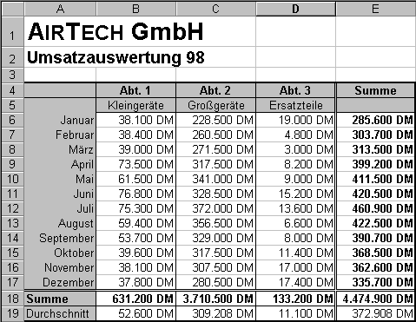
- Erstellen Sie eine Kopie der Tabelle, und fügen Sie sie unter die erste Tabelle in das Arbeitsblatt ein. Formatieren Sie diese Kopie mit dem AutoFormat 3D-Effekt 1, ohne dass dabei die Spaltenbreiten, die Zeilenhöhen und die Ausrichtung der Zellen verändert werden. Blenden Sie die Gitternetzlinien aus.
